一、填空题（每空1分）
1、如下图，“Add Channel”的作用是 增加空通道，“Delete Layers”的作用是 删除层 ，“Add MetaData”的作用是 增加原数据 ，“Delete MetaData”的作用是 删除原数据 ，
“Create LUT Segment”的作用是 创建直方图查询表段 ， “Create PCT Segment”的作用是 创建伪色彩查询表段 ， “Create Text Segment”的作用是 创建文本段 ，该窗口的上一级菜单是 Edit 。
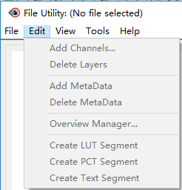

2、如下图：一个文件管理几乎所有数据，影像数据存放在CHANNEL（中文称为“通道”）中，非影像数据存放在SEGMENT（中文称为“段”）中。其中Georeferencing称为 、Vectors/Polygons称为 、Signatures称为 、Look-Up Tables称为 、Ground Control Point Segments称为 。
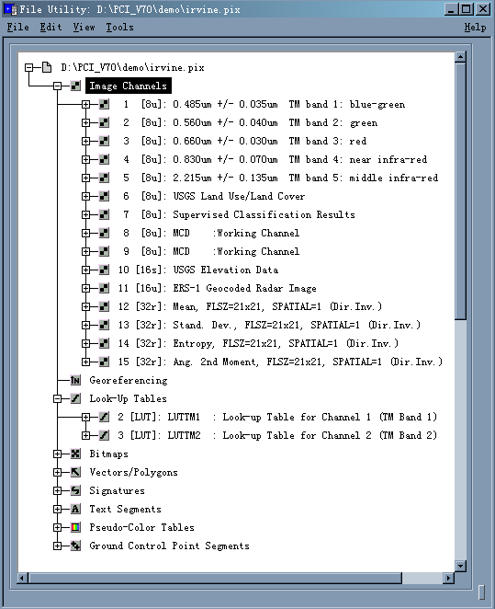
3、PCI遥感影像处理软件采用的数据扩展名为 pix ，它包括Channel和Segment两个部分，其中Channel包括四种类型，分别是 8Ul 、 16S 、 16U以及 32R ， Segment可分为多种，其中Ground Control Point Segment称为 控制点数 ，Georeferncing称为 投影坐标段 ，它始终位于第一段。
4、Landsat-7全色波段的波长是 0.52-0.92 微米，多光谱波段的地面分辨率为 30 米；
SPOT-4多光谱地面分辨率为 20 米，全色波段的分辨率为 10 米。
5、TM图像中博城范围0.45-0.52微米的称为 蓝光 波段，对水体穿透力强，对叶绿素与叶色素浓度反应敏感，波长范围为0.63-0.69微米，称 红光 波段，为叶绿素的主要吸收波段，波长2.04-2.35微米，称为 中红外 波段。
6、基于最小距离分类法的遥感影像像元分类属于 监督 分类，基于K-means分类法的影像像元分类属于 非监督分类 分类，基于ISODATA算法的影像像元分类属于 非监督分类 分类。
7、PCI遥感图像处理模块GCPWorks的功能主要包括两种，分别是 几何校正 、 镶嵌 。
8、影像分类包括监督分类和 非监督分类 分类，分类的实质是把 多为特征空间 划分为若干区域（称子空间），每个区域相当于 一类 ，即位于这一区域内的像元点归属于同一类。
9、如下图，Edit Traning Sites称为 选择训练区 、Signature Statistics称为 特征标志统计 ，用于 检查训练样区 、Signature Separability称为 特征标志分离度 。
10、Landsat-5号卫星TM影像的对面分辨率为 30 米（第六波段为120米）。1999年4月15日发射的Landsat-7采用了ETM+全色波段（0.5-0.9微米）分辨率为 15 米，并改进了热红外波段的空间分辨率（60米）。SPOT-4图像多光谱地面分辨率为 20 米，全色波段的分辨率为 10 米。

二、判断题（每题1分）
1、直方图检查，在训练区选取界面选择要检查的类，直方图图形面板将显示该类在用来分类的各通道的直方图。如果直方图是单峰正态分布，则分类结果较好；如果是双峰分布，则该类可分出多类。
2、目前一般的地球资源卫星如Landsat、Spot上的传感器不同提供水汽和气溶胶数据，所以较难精确地做大气校正。
3、NASA是美国国家航空航天局的简称。
4、傅里叶变换是遥感数字图像处理的重要工具。
5、K-L变换也叫主成分分析，是在统计特征基础上多波段正交线性变换，它是遥感影像处理中最常用的一种变换算法。
6、遥感图像是通过亮度值的差异及空间变化而表示不同地物的差异。
7、遥感影像分类的实质是把多维空间特征划分为若干子空间，每个子空间的相当于一类。
8、最小距离分类法是监督分类的方法之一，其精度取决于相似系数。
9、QuickBird影像的全色影像的空间分辨率是0.61米，而IKNOS影像的空间分辨率达1米。
10、BIL是一种按照一个波段所有扫描行的数据组成的一个图像文件，各波段的图像数据文件按照顺序排列。
11、图像的亮度是经过量化的辐射值，每个像元的亮度值代表该像元中的地物的平均辐射值。
F*12、人眼能直接感觉红、绿、蓝三色的比例，能通过三原色的混合比例定义不同的色彩。
13、伪色彩变换增强是由输入的亮度图像，通过三个独立的色彩变幻，产生红、绿、蓝三个分量的图像，再合成一个伪色彩图像。
14、一般把能真实或接近反映地物本来颜色的图像叫做真色彩图像。
15、直方图是对图像每一亮度间隔内像元频数的统计。

1、NASA是美国国家航空航天局的英文简称，AOI称为感兴趣区。
----USGS是美国地质调查局的简称，隶属美国内政部，当中唯一的科学信息与研究机构。
2、显然不同波段遥感图像波谱信息的内容有很大差别，但有很大一部分波谱信息是重叠的。
3、LUT称直方图查找表，用于记录影像的明暗状况及对比度等信息。
4、最小距离分类法属于监督分类，其精度取决于像元光谱模拟系数。
5、QuickBird影像的空间分辨率是0.61米，而IKNOS影像的空间分辨率达到1米。
6、BIL是一种按照一个波段所有扫描行的数据组成的一个图像文件，各波段的图像数据文件按照顺序排列。
7、遥感图像的信息量取决于图像的灰度等级的数目以及像元的大小。
9、Modis的全称为中分辨率成像光谱仪，它是搭载在Terra和Aqua卫星上的传感器。
10、上图精度为4平方微米，制图比例尺为1:50000，像元地面分辨率为30米，则需要去掉的小图斑包含的像元数量为20个像元。？
11、图像校正是指从具有几遍的图像中消除畸变的地理过程，消除几何畸变的叫几何校正，消除辐射量失真的叫辐射校正。
12、Hue称为色调，表示光的颜色，它决定于光的波长，例如自然界中的七色光就分别对应着不同的色调，而每种色调由分别对应着不同的波长。
13、电磁波适中的遥感波段应当选择在相应的大气窗口范围。
14、Spot4卫星上的HRV称为低分辨率可见光扫描仪，其多光谱图像的地面分辨率为20米。
15、遥感图像分类的理论依据是相同地物对应的像元光谱上的内在相似性，分类就是相似的像元合并，将不相似的像元分开。

三、简答题（每题5分）
1、什么是监督分类？
监督分类是在已知类别的训练场上提取各类别训练样本，通过选择特征变量、确定判别函数或判别式（判别规则），进而把图像中的各个像元点划归到各个给定类的分类中。
非监督分类是在没有先验类别知识（训练场地）的情况下，根据图像本身的统计特征及自然点群的分布情况来划分地物类别的分类处理。
两者最大的区别在于监督分类首先给定类别，而监督分类则由图像数据本身的统计特征决定。

2、什么是后分类处理？
在遥感图像分类中，由于混合像元的存在及其分类算法是针对每个像元独立进行的结果分类图像中出现一大片同类地物中夹杂散点分布的异类地物的不一致现象，可通过平滑处理来减少或消除类别噪声的影响。

3、什么叫影像增强？有哪些增强方式？
图像增强是突出图像中的有用信息，扩大不同影像之间的差别，从而提高对图像的解译和分析能力的一种数字图像处理方法。反差增强，空间滤波，频率滤波，代数运算增强，彩色增强。

4、什么是影像融合？试举例说明。
图像融合是将两个或者两个以上的传感器在同一时间获取的关于某个具体场景的图像或者图像序列信息加以综合，生成一个新的有关此场景的图像，而这个图像是从单一传感器获取的信息无法得到的。像素级图像融合：将低空间分辨率多光谱图像和高空间分辨率全色图像进行融合，可以得到高空间分辨率的多光谱图像。
四、问答题
1、设想有SPOT-4卫星数据，SPOT数据分辨率为10m，试描述在PCI环境中用1:1万地形图进行影像集合精校正的技术步骤。（10分）
（1）选择GCPWork模块 ,在Source of GCPs 中要选择Geocoded Image
（2）调入待校正影像和用地形图校正后的影像图
（3）点击Collect GCPs，弹出控制点采集界面采集控制点
（4）进行盘对盘的校正，点击 Perform Registration to Disk
（5）点击新建一个输出文件弹出如下窗口, 对新建文件进行参数设置, 选择输出文件的通道，选择适当的参数，点击Perform Registration，进行校正

2、什么是影像的规则剪裁和不规则剪裁？试述在PCI中如何实现利用新的边界，去掉周边信息，从TM影像中剪裁出校园影像图。（12分）

3、试举例说明什么是光谱类，什么是信息类，如何综合应用监督分类和非监督分类及时确定一个不熟悉区域影像的最大信息类别数。（13分）

